新 书 推 荐

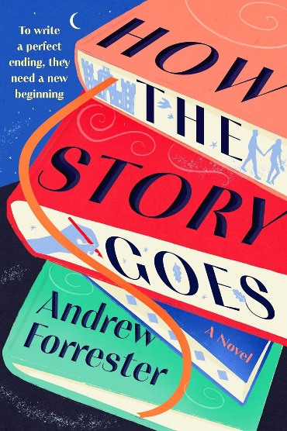
中文书名：《故事如何落幕》
英文书名：HOW THE STORY GOES
作 者：Andrew Forrester
出 版 社：Avon/HarperCollins
代理公司：Curtis Brown US/ANA/Brady
页 数：368页
出版时间：2026年5月
代理地区：中国大陆、台湾
审读资料：电子稿
类 型：大众文学
版权已授：德国

内容简介：

当深受喜爱的奇幻文学女作家离世，她留下的遗嘱却像是一个恶作剧：要求她那性格阴郁、写严肃推理小说的丈夫替她完成她的儿童奇幻系列最终章。在这个充满新英格兰迷人气息的故事里，你会看到落魄的MFA女生与忧郁的单身父亲如何在书店的角落、在未完的稿件中，一边对抗写作瓶颈，一边在对方的眼中找回对生活的信心。

这不仅是一场关于“寻找结局”的创意马拉松，更是一次关于勇气、爱与文字力量的深度疗愈。对于那些在喧嚣世界中寻找灵魂慰藉的读者来说，这本书就像是温情良药。

“读者定会倾心于福雷斯特的这部处女作。在这部感人至深、克制且温情的爱情小说中，读者将全程为惠特和梅里特祈愿，希望他们无论是在现实里还是在纸笔间，都能拥有完美的结局。”
——《图书馆杂志》（Library Journal，星级评论）

【卖点】

·一个有意思的故事+“书店文化与文学圈”：让推理小说作家续写奇幻文学故事，读者自然好奇后续会发生什么；本书围绕书店工作、创意写作课程及出版业背后的秘密，能引起广大文学爱好者的兴趣。

·高学历作者的学术背书：作者安德鲁·福雷斯特（Andrew Forrester）拥有19世纪英国文学博士背景，笔触优雅且富有逻辑。

***

在这部温馨且充满书卷气的处女作中，一位知名儿童奇幻小说作家的年轻鳏夫，与一位时运不济、从创意写作硕士项目（MFA）退学的女生合作，共同撰写亡妻未竟的系列大结局……并在此过程中找到了属于他们自己的完美结局。

惠特·朗格雷克面临着一项艰巨的任务，交稿期限已迫在眉睫。妻子海伦因癌症离世后，留给他的是两人尚在悲痛中的八岁女儿，以及遗嘱里的一个惊喜：一项“微不足道”的任务——为众多翘首以盼的粉丝写完她那套超级畅销的儿童奇幻系列小说的最后一部。

惠特自己也是个作家，写过几部反响尚可（颇受好评！）的文学悬疑小说。但他对如何给海伦的心血之作收尾毫无头绪，而他那位难以捉摸的妻子似乎也没留下任何关于结局走向的线索。遭遇创作瓶颈是一回事，但若是无法达成亡妻的遗愿？这让惠特深感愧疚，随着截止日期飞速临近，他甚至在去学校接孩子放学的车队长龙中，都不敢接听海伦出版商和经纪人的电话。

后来，惠特结识了在他们新英格兰小镇书店工作的梅里特·普赖尔。梅里特曾就读于著名的创意写作硕士项目（MFA），却因一段灾难性的恋情而退学，搬回了老家。当惠特发现梅里特竟是《格林伍德城堡》系列的“骨灰级”书迷时，两人制定了一个合作撰书的计划。多年来，梅里特第一次发现自己重新爱上了写作……或许，也爱上了这位给了她一生难求机遇的合著者。

然而，当惠特揭开一个关于海伦遗愿的深埋秘密时，他对两人共同创作的一切产生了怀疑。这也危及了这段改变了他们生活的、既温柔又充满火花的合作关系。

惠特和梅里特能否构思出一个让人心满意足的结局……既能为这部深受喜爱的系列画上圆满句号，又能抚慰他们各自受创的心灵？

作者简介：

安德鲁·福雷斯特（Andrew Forrester）是一位作家，曾是一名英语教师，其作品发表在McSweeney’s Internet Tendency 和Parents杂志上。他拥有 19 世纪英国文学博士学位，现与家人一起居住在得克萨斯州奥斯汀市。《故事如何落幕》是他的首部小说。

媒体评价：

“读者定会倾心于福雷斯特的这部处女作。在这部感人至深、克制且温情的爱情小说中，读者将全程为惠特和梅里特祈愿，希望他们无论是在现实里还是在纸笔间，都能拥有完美的结局。”

——《图书馆杂志》（Library Journal，星级评论）

感谢您的阅读！
请将反馈信息发至：版权负责人
Email：Rights@nurnberg.com.cn
安德鲁·纳伯格联合国际有限公司北京代表处
北京市海淀区中关村大街甲59号中国人民大学文化大厦1705室, 邮编：100872
电话：010-82504106, 传真：010-82504200
公司网址：http://www.nurnberg.com.cn
书目下载：http://www.nurnberg.com.cn/booklist_zh/list.aspx
书讯浏览：http://www.nurnberg.com.cn/book/book.aspx
视频推荐：http://www.nurnberg.com.cn/video/video.aspx
豆瓣小站：http://site.douban.com/110577/
新浪微博：安德鲁纳伯格公司的微博_微博 (weibo.com)
微信订阅号：ANABJ2002


